WHITE SPIRIT
La chorale qui décape

En 1993, Mireille DURAND GASSELIN, une jeune femme, professionnelle du chant choral et fana de negro-spirituals, réunit quelques amis de VIROFLAY et des environs pour créer une chorale de gospel et de jazz vocal.

 | Après plus de dix ans d’existence  et de nombreux concerts et rencontres avec des compositeurs tels que Pierre-Gérard VERNY ou Thierry LALO,  le flambeau est aujourd’hui repris par
Magali Lange notre nouveau chef de chœur depuis 2005.

L’objectif : monter des chants qui vivent et palpitent, par un travail d’écoute, de nuances et de phrasés. Les répétitions du Mardi soir sont consacrées au travail vocal et apprentissage des morceaux. Deux Week-ends par an, nous nous retrouvons pour approfondir la technique du chant, préparer les concerts… et profiter de soirées festives !

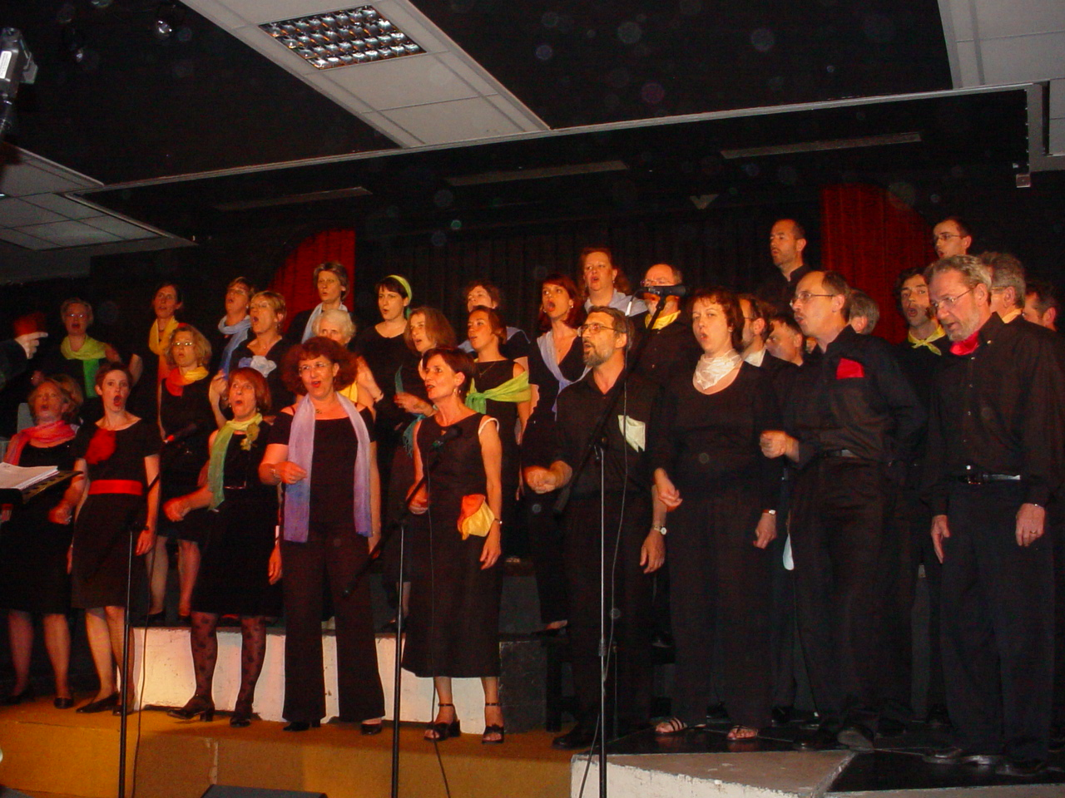
En 2005-06, nous avons donné :
- à Noël, un concert de gospel à Jouy-en-Josas (avec le Chœur « voix Nouvelles » de Saint Germain en Laye)
- en mai, deux concerts de gospel et jazz à Viroflay (avec le Sextet Lamartine de Viroflay)
- en juin, un concert pour la fête de la musique à Vélizy.
En 2006-07 notre répertoire sera un cocktail de
negro-spirituals traditionnels et de standards de jazz des années 20-40.
Le groupe souhaite s’agrandir et si possible donner quelques concerts en plus, en particulier en échange avec d’autres chœurs : l’occasion de rencontrer d’autres personnes, d’autres musiques.

Vous qui aimez le GOSPEL et le JAZZ, venez nous rejoindre !
WHITE SPIRIT recherche des choristes tous pupitres.

Contactez Christophe GUILBAUD 06 62 07 67 51 / e-mail : christophe.guilbaud@snecma.fr
Faites un tour sur notre site : www.choralewhitespirit.org
Passez nous voir sur notre stand au Forum des Associations de Viroflay
le dimanche 10 septembre 2006 au Centre Omnisport Gaillon.
Venez à notre première répétition mardi 12 septembre 2006 à 20h30 au temple de Viroflay.

A bientôt !

